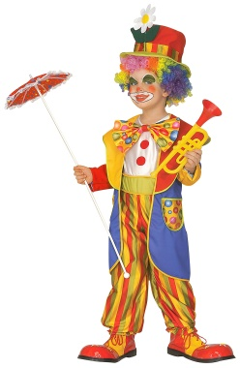
STAGE de CLOWN
De 09h à 17h

Enfant ou adolescent

Nom de l’enfant * : ………………………..Prénom* : ……..……………… Age : ..…

Nom des parents* : ………………………….……………………………………………….….
Adresse : ………………………………………………………………………………………………
Code postal : …………………………… localité : ……………………………………………
……………………………………………… /………………………………………………………
Courriel : ………………………………………………………………………………………………
Photo autorisées

 | 26 Octobre 2022 | 2 Novembre 2022
Enfants 7 - 15 ans

Règlement : 60.00€ la journée 120.00€ les 2 jours :
- Chèque :
- Espèces :

Fait à Hanches, le……………………………………………..

Signature :

STAGE de CLOWN
De 20h à 22h

Adolescent ou adultes

Nom de l’enfant * : ………………………..Prénom* : ……..……………… Age : ..…

Nom des parents* : ………………………….……………………………………………….….
Adresse : ………………………………………………………………………………………………
Code postal : …………………………… localité : ……………………………………………
……………………………………………… /………………………………………………………
Courriel : ………………………………………………………………………………………………
Photo autorisées

26, 27 et 28 Octobre 2022
Enfants 15 ans et +
Adultes

Règlement : 45.00€ les 3 soirs :
- Chèque :
- Espèces :

Fait à Hanches, le……………………………………………..

Signature

STAGE de CLOWN
De 09h à 17h

Enfant ou adolescent

Nom de l’enfant * : ………………………..Prénom* : ……..……………… Age : ..…

Nom des parents* : ………………………….……………………………………………….….
Adresse : ………………………………………………………………………………………………
Code postal : …………………………… localité : ……………………………………………
……………………………………………… /………………………………………………………
Courriel : ………………………………………………………………………………………………
Photo autorisées

 | 26 Octobre 2022 | 2 Novembre 2022
Enfants 7 - 15 ans

Règlement : 60.00€ la journée 120.00€ les 2 jours :
- Chèque :
- Espèces :

Fait à Hanches, le……………………………………………..

Signature :

STAGE de CLOWN
De 20h à 22h

Adolescent ou adultes

Nom de l’enfant * : ………………………..Prénom* : ……..……………… Age : ..…

Nom des parents* : ………………………….……………………………………………….….
Adresse : ………………………………………………………………………………………………
Code postal : …………………………… localité : ……………………………………………
……………………………………………… /………………………………………………………
Courriel : ………………………………………………………………………………………………
Photo autorisées

26, 27 et 28 Octobre 2022
Enfants 15 ans et +
Adultes

Règlement : 45.00€ les 3 soirs :
- Chèque :
- Espèces :

Fait à Hanches, le……………………………………………..

Signature

